Månedsbrev november og januar Førskolegruppen
«Sammen med barnet i lek og læring»
Evaluering av  Oktober  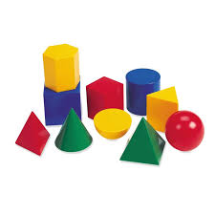 | I august og oktober har vi jobbet med mønster og former. Vi har sett på hva mønster er og hvordan det blir mønster.  Vi har hatt fokus på formene firkant, trekant og sirkel. Vi har sett på likheter og ulikheter på formene.  Vi har laget former ved å bruke oss selv. Hvor mange barn måtte vi bruke for å lage en firkant og trekant? Vi diskuterte dette og ble enige om fire barn for å lage en firkant og tre for å lage en trekant.  Vi har øvd mye på sangene vi sang på FN-dagen. Barna hadde store forventninger og hadde nedtelling til selve dagen.  Barna liker godt å jobbe i arbeidshefte «Trampoline». Vi forteller hva de skal gjøre i hefte, barna er gode på å spør oss voksne om hjelp, eller de spør hverandre.  Vi avslutter alltid med litt frilek, da velger de mellom 3-4 aktiviteter. Veldig kjekt å se at vennskap på tvers av avdelingene begynner å dannes.  Vi holder på med en kartlegging i begrepsforståelse. Her får barna hvert sitt oppgavehefte. De får lest opp oppgaver som de må svare på. Resultatet fra kartleggingen gir svar på hvilke begreper det vil være hensiktsmessig å arbeide videre med, både i førskolegruppen, på avdelingene og hjemme.  Vi har vært på tur til Kvaleberg fotballbane, her hadde vi regellekene «Katten og musen» tikken og politi og røver. Dette er leker barna liker veldig godt. Barna fikk ha litt frilek før vi gikk tilbake til barnehagen og spiste lunsj.
Fokusområde og innhold for november og januar  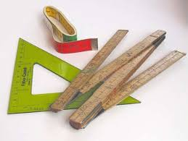  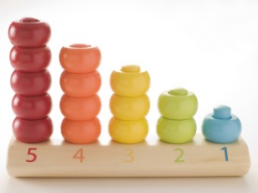 | - Månedens tema: Måling  - Månedens eventyr: «Haren og skilpadden»  - Månedens nøkkelord: Lengde, vekt, tid  - Månedens sang: Lucia sangen  - Månedens rim: Klokkerim  I løpet av en dag i barnehagen brukes det ulike måleenheter. Mange aktiviteter skjer til bestemte tider, i en viss rekkefølge, det løftes og bærers, det gjøres mange ting som krever kunnskap om målebegrepene.  Barn er opptatt av å finne ut av størrelser, måle og sammenligne. For å stå best mulig rustet til skolestart kan barna hjelpes på vei ved å få erfaringer og lære om enkelte måleenheter.  Denne måneden skal vi ha fokus på lang/kort, stor/liten, tung/lett.  Vi skal samtale om begrepet lengde, hva betyr det at noe er langt og hvordan kan vi måle lengde?  Vi skal ha samarbeidsoppgaver, f.eks. hvilken bil har kjørt lengst?  Vi vil måle barna og voksne på hvor lange vi blir når vi legger oss på rekke etter hverandre, vi vil måle oss med en tråd. Hvilken tråd ble lengst?  Hvordan måles tyngde? Hvilke tanker har barna rundt dette. Vi vil bruke kjøkkenvekt og badevekt. Kan vi måle vekt med en kleshenger?  Vi vil videre veie forskjellige ting, og da bruke kjøkkenvekt og kleshenger. Hva veier mest av en kopp med vann og en kopp med ris? Hva veier mest av en kopp med mel eller en kopp med sand? Vi vil få barna til å komme med forslag til hva vi skal veie.  Vi vil også se på hva som faller først ned av en fjær og en blyant, en legokloss og en binders.  Tid  Hva er tid og hvordan kan vi måle tid? Vi vil prate om dette og få frem barnas tanker rundt tid. Vi skal samtale om ulike tidsbegreper som snart, om fem minutter, med en gang, i morgen, i dag. Vi vil prate om hvorfor vi måler tiden, f.eks. når åpner barnehagen, når er barne-tv, rutetider på buss og båt.  Gjennom arbeid med antall, rom og form skal barnehagen bidra til at barna leker og eksperimenterer med tall, mengde og telling og får erfaring med ulike måter å uttrykke dette på.  (Rammeplan for barnehagen s.54)  Fokusområde:  - Månedens fokus: Vente på tur.
Annen informasjon | - Det blir pause fra førskolegruppen i desember.  - Førskolegruppen skal gå Lucia 13.desember i barnehagen, mer info om dette kommer i desember.
Hilsen:  Randi Trøen  Pedagogisk leder på Papegøyene | Pedagogisk leder mailadresse:  randi.troen@stavanger.kommune.no

